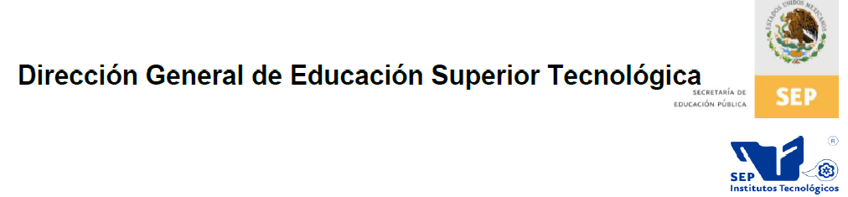

**Instituto Tecnológico Superior de Cajeme**

Sonora

Categoría en la que participa:

Servicio, producto o proceso

Área y reto de participación en el Evento:

Food off

Food off es un servicio en línea que te permite pedir comida hasta tu asiento en estadios.

Fecha del Evento: 22 de Mayo de 2016

Marco Antonio Gutiérrez López Edad: 21 años carrera: Ingeniería en Sistemas Computacionales

14130216 6to semestre [gutierrez.marco2m@gmail.com](mailto:gutierrez.marco2m@gmail.com)

Fabián Eduardo Gaxiola Flores Edad: 20 carrera: Ingeniería en Sistemas Computacionales

14130354 6to semestre [fabiangax@gmail.com](mailto:fabiangax@gmail.com)

Pablo Acosta Edad: 21 carrera: Ingeniería en Sistemas Computaciones

14130201 6to semestre [mudran123@hotmail.com](mailto:mudran123@hotmail.com)

Nombre de los asesores:

Dagoberto Rodríguez – Departamento de investigación

**CONTENIDO DE LA MEMORIA ETAPA LOCAL**

* Nombre corto:

Food off

* Nombre descriptivo de proyecto:

Food off es un servicio en línea que te permite pedir comida hasta tu asiento en estadios.

* Objetivo del proyecto:

Dar solución a una problemática común en un entorno social, ordenar comida en el estadio sin necesidad de ir por ella. Con la finalidad de proponer una idea de negocio que se sustente a si misma.

* Descripción general de la problemática identificada:

Usualmente cuando las personas van a un evento deportivo en un estadio, no se quieren perder nada de la acción en el terreno de juego, por lo que este servicio da la posibilidad de ordenar comida a tu asiento para no perderte de nada.

* Resultados que se pretenden alcanzar con el desarrollo del proyecto:

Dar solución y una alternativa al problema actual y popularizar el uso del servicio, promoverlo para que las personas empiecen a usarlo y se aproveche en gran medida de esta herramienta.

**CONTENIDO**

1. **Estado de la técnica**

El proyecto que se presentara a continuación intenta reemplazar los clásicos vendedores ambulantes en los locales de deportes profesionales, para así brindarle una atención más tecnológico, mediante una plataforma de autoservicio,

1. **Descripción de la innovación.**

Es un servicio en línea, donde los asistentes a eventos deportivos en estadios puedan pedir comida directamente a su asiento desde su celular, y pagar ya sea con tarjeta de crédito o tarjetas prepagadas y recibir la comida hasta donde ellos están sin necesidad de ir a comprarla al restaurante.

1. **Beneficios de la innovación.**

Facilita la petición de comida y/o bebidas para el asistente, eliminando la necesidad de estar gritándole a un vendedor o estar esperando a que pasen por su asiento. Así como también elimina la necesidad de salirse de su asiento para ir directamente al área de restaurantes en busca de la comida.

Con el resultado de este proyecto, el usuario puede pedir diversas comidas y bebidas de diferentes restaurantes directamente desde su asiento, sin perderse ningún momento de la acción deportiva. La orden es entregada directamente al asiento del usuario, facilitando en gran medida una actividad que se puede tornar tediosa y laboriosa.

1. **Mercado potencial.**

Los clientes potenciales de nuestro servicio serían los administradores de estadios deportivos, así como los restaurantes que operan dentro de estas instalaciones. A ellos se les vendería el servicio y pagarían por el uso del mismo. Esto les ayuda en gran medida debido a que pueden llegar a mejorar la satisfacción de sus clientes, así como atraer nueva clientela ofrecer una nueva e innovadora alternativa para comprar sus productos. Los dos estadios nuevos del estado de Sonora cuentan como capacidad de 16,000 personas, y cuentan en promedio con 5 diferentes restaurantes.

1. **Mercado meta.**

Cualquier persona que posea un smartphone con conexión a internet y que esté en un juego deportivo en un estadio.

1. **Tecnologías competidoras y competidores.**

Actualmente este servicio no está implementado en los estadios de México. Es muy difícil verlo funcionando aquí, ya que no se le hace promoción a este tipo de servicios, así como el nivel socioeconómico y social no es muy alto.

Existe una app llamada Qkr! que su funcionamiento está limitado a Europa. Esta aplicación ofrece el servicio de entrega de comida a escuelas, cines y estadios. Esta aplicación administrada por MasterCard también ofrece pagos instantáneos en restaurantes convencionales sin necesidad de llevar consigo una tarjeta de crédito.

1. **Estrategia de propiedad intelectual**

El proyecto estaría registrado en el régimen de derecho de autor para evitar que alguien haga uso indebido de la idea y la marca.

1. **Barrera para entrar al mercado**

Resistencia de los restaurantes a implementar la infraestructura necesaria para tener conectividad entre ellos y la aplicación, así como la publicidad necesaria para dar a conocer y fomentar el uso de la aplicación. Necesitarían contratar o destinar personal para la entrega de la comida,

Además, muchas personas en México actualmente con un smartphone con conexión a internet, y en mayor medida, con tarjeta de crédito. Esto podría llegar a afectar, ya que el servicio solo funciona través de un smartphone.

1. **Pre-factibilidad técnica-económica**
2. **Entrevistas con expertos**